消毒剂试剂

产品图片
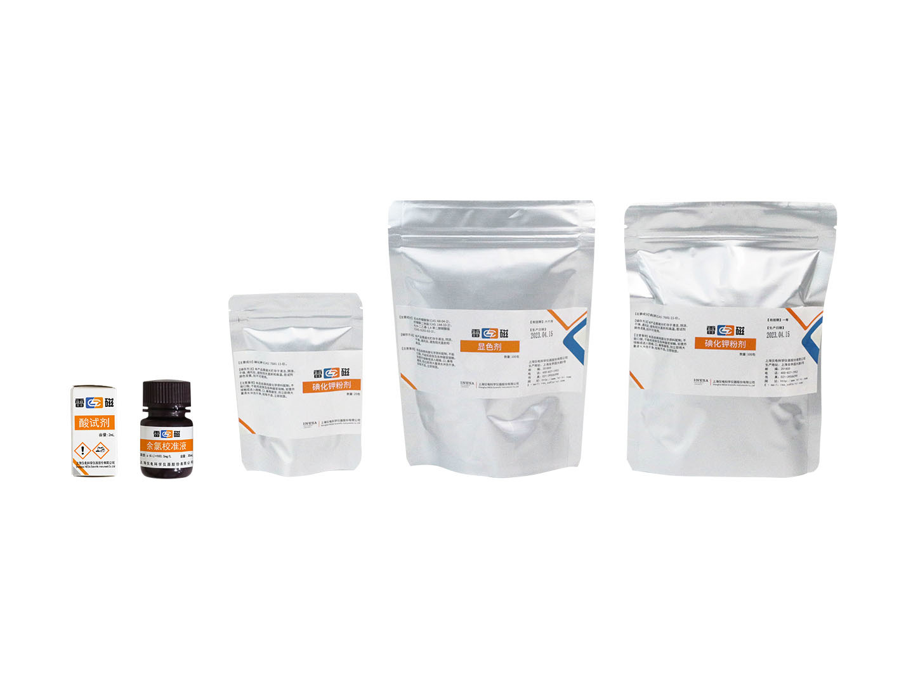

产品描述
主要特点
• 消毒剂参数，包括余氯，总氯，二氧化氯，一氯胺，亚氯酸盐，氯酸盐，过氧化氢。
• 试剂分为校准试剂和工作试剂。
• 采用便携式小包装设计，具有方便携带、使用快捷、即用即抛的特点。

技术参数
规格 | 名称 | 参数 | 描述及产品配置
余氯校准试剂包(套装) | 比色试剂 | 余氯 | 25次, 余氯/总氯/一氯胺的校准
余氯试剂包(套装) | 比色试剂 | 余氯 | DPD法, 共100次  测量范围  (0.02~5.00)mg/L(φ16mm 比色管)  (0.01~3.00)mg/L(φ25mm 比色瓶)  (0.20~12.0)mg/L(光程 5mm 比色瓶)
二氧化氯校准试剂包(套装) | 比色试剂 | 二氧化氯 | 25次, 二氧化氯的校准
余氯/二氧化氯试剂包(套装) | 比色试剂 | 二氧化氯 | DPD法, 共100次  余氯测量范围  (0.02~5.00)mg/L(φ16mm 比色管)  (0.01~3.00)mg/L(φ25mm 比色瓶)  (0.20~12.0)mg/L(光程 5mm 比色瓶)  二氧化氯测量范围  (0.04~10.00)mg/L(φ16mm 比色管)  (0.02~6.00)mg/L(φ25mm 比色瓶)  (0.40~24.0)mg/L(光程 5mm 比色瓶)
余氯/二氧化氯校准试剂包(套装) | 比色试剂 | 余氯/二氧化氯 | 25次, 余氯/总氯/二氧化氯的校准
余氯/二氧化氯试剂包(套装) | 比色试剂 | 余氯/二氧化氯 | DPD法, 共100次  余氯测量范围  (0.02~5.00)mg/L(φ16mm 比色管)  (0.01~3.00)mg/L(φ25mm 比色瓶)  (0.20~12.0)mg/L(光程 5mm 比色瓶)  二氧化氯测量范围  (0.04~10.00)mg/L(φ16mm 比色管)  (0.02~6.00)mg/L(φ25mm 比色瓶)  (0.40~24.0)mg/L(光程 5mm 比色瓶)
余氯校准试剂包(套装) | 比色试剂 | 余氯/总氯 | 25次, 余氯/总氯/一氯胺的校准
余氯/总氯试剂包(套装) | 比色试剂 | 余氯/总氯 | DPD法, 共100次  余氯测量范围  (0.02~5.00)mg/L(φ16mm 比色管)  (0.01~3.00)mg/L(φ25mm 比色瓶)  (0.20~12.0)mg/L(光程 5mm 比色瓶)  总氯测量范围  (0.02~5.00)mg/L(φ16mm 比色管)  (0.01~3.00)mg/L(φ25mm 比色瓶)  (0.20~12.0)mg/L(光程 5mm 比色瓶)
余氯/二氧化氯校准试剂包(套装) | 比色试剂 | 余氯/总氯/二氧化氯 | 25次, 余氯/总氯/二氧化氯的校准
余氯/总氯/二氧化氯试剂包(套装) | 比色试剂 | 余氯/总氯/二氧化氯 | DPD法, 共100次  余氯测量范围  (0.02~5.00)mg/L(φ16mm 比色管)  (0.01~3.00)mg/L(φ25mm 比色瓶)  (0.20~12.0)mg/L(光程 5mm 比色瓶)  总氯测量范围  (0.02~5.00)mg/L(φ16mm 比色管)  (0.01~3.00)mg/L(φ25mm 比色瓶)  (0.20~12.0)mg/L(光程 5mm 比色瓶)  二氧化氯测量范围  (0.04~10.00)mg/L(φ16mm 比色管)  (0.02~6.00)mg/L(φ25mm 比色瓶)  (0.40~24.0)mg/L(光程 5mm 比色瓶)
余氯校准试剂包(套装) | 比色试剂 | 一氯胺(DPD法) | 余氯/总氯/一氯胺的校准  校准液 100mg/L, 30mL, 1瓶 780800N05 碘化钾粉剂 0.1g, 25包/袋 酸试剂 2mL, 1瓶, 25次
一氯胺(DPD法)试剂包 | 比色试剂 | 一氯胺(DPD法) | DPD法, 共100次  一氯胺测量范围  (0.02~5.00)mg/L(φ16mm 比色管)  (0.01~3.00)mg/L(φ25mm 比色瓶)  (0.20~12.0)mg/L(光程 5mm 比色瓶)
亚氯酸盐校准液(100mL) | 比色试剂 | 亚氯酸盐 | 1000μg/mL, 100mL, 1瓶
亚氯酸盐试剂包(套装) | 比色试剂 | 亚氯酸盐 | 邻联甲苯胺二盐酸盐, 检出限0.02mg/L, 测量范围0.02~2.0mg/L, 100次
氯酸盐校准液(50mL) | 比色试剂 | 氯酸盐 | 1000mg/L, 50mL, 1瓶
氯酸盐试剂包(套装) | 比色试剂 | 氯酸盐 | 邻联甲苯胺分光光度法, 检出限0.05mg/L, 测量范围0.05~2.00mg/L, 100次
过氧化氢标准溶液(50mL) | 比色试剂 | 过氧化氢 | 1000mg/L, 50mL, 1瓶
过氧化氢试剂包(套装) | 比色试剂 | 过氧化氢 | 亚铁离子还原-邻菲罗啉法, 检出限0.025mg/L, 测量范围 0.025~5.00mg/L, 100次

网站：https://www.shleici.cn/

